Palabra de Vida: Febrero de 2020
¡Se recomiendan fechas, pero estos materiales se pueden utilizar en cualquier momento!
Este mes presentamos…
7 al 14 de febrero de 2020: Semana Nacional del Matrimonio
7-14 de febrero de 2019: Semana Nacional del Matrimonio
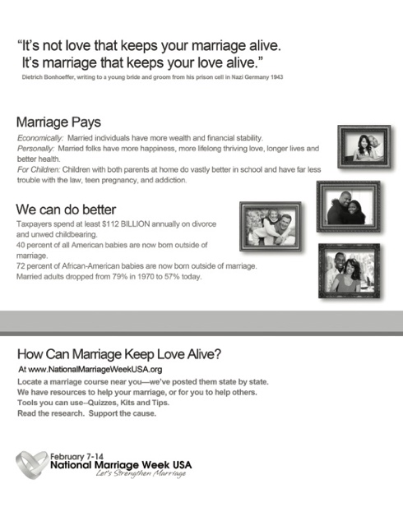
Los próximos actos de la Semana Nacional del Matrimonio y de la Jornada Mundial del Matrimonio constituyen oportunidades para enfocarse en la construcción de una cultura de la vida y del amor apoyando y promoviendo el matrimonio y la familia. El Secretariado para los Laicos, Matrimonio, Vida Familiar y Juventud de la USCCB ofrece muchos recursos para ayudarlos a llevarlas a cabo. El lema para el año 2020 es “Relatos de la iglesia Doméstica”.
- Folleto (solo en inglés)
- Oración por las parejas casadas (solo en inglés)

Se seguirán agregando al sitio digital (solo en inglés) de la USCCB recursos para la celebración de la Semana Nacional del Matrimonio. Se pueden encontrar otros recursos en www.foryourmarriage.org/celebrate-national-marriage-week. (solo en inglés)
Recursos pro vida relacionados
La Sanación en el Matrimonio después de un aborto
Siete consideraciones al afrontar la infertilidad
El amor matrimonial y el don de la vida
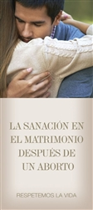
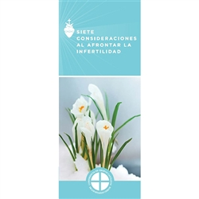

Palabra de Vida: Febrero de 2020
Intercesiones por la Vida
2 de febrero  Que todos los padres que esperan un hijo  con alegría los acojan como regalos de Dios,  al igual que María y José acogieron al Niño Jesús;  roguemos al Señor: | Fiesta de la Presentación del Señor
9 de febrero  Para que tengamos la gracia esta semana  de ver a Cristo en cada persona que encontramos  y extendamos la misericordia y compasión del Señor;  roguemos al Señor: | 5º Domingo del Tiempo Ordinario
16 de febrero  Por las veces que ignoramos los mandamientos de Dios  y vulneramos la santidad de la vida humana:  que nos arrepintamos, recibamos la misericordia del Señor,  y vivamos conforme a Sus leyes;  roguemos al Señor: | 6º Domingo del Tiempo Ordinario
23 de febrero  Que toda vida humana,  desde la concepción hasta la muerte natural,  sea reconocida como templo de Dios,  en quien habita el Espíritu;  roguemos al Señor: | 7º Domingo del Tiempo Ordinario
26 de febrero  Durante este tiempo de Cuaresma,  que todos los que participaron en un aborto:  reciban el valor para regresar al Señor,  que es benévolo y misericordioso;  roguemos al Señor: | Miércoles de Ceniza

Palabra de Vida: Febrero de 2020

Citas para boletines
2 de febrero  “Cuando los padres dicen 'sí' a la vida para su hijo, están diciendo 'sí' al camino más amoroso y sanador para todos los afectados. Cuando Dios nos invita a acercarnos a Él cumpliendo sus mandamientos (Juan 14,15), lo hace porque quiere lo mejor para nosotros. Al decir 'sí' a la vida de su hijo, que es moralmente lo bueno y justo, los padres están poniendo su confianza en Dios y abrazando a su hijo y a la vida que se le ha dado a su hijo por el tiempo que sea.”  Secretariado de Actividades Pro-Vida de la USCCB  Para Apoyar A Familias Con Un Diagnóstico Prenatal | 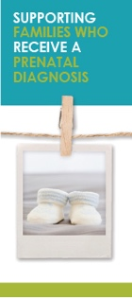  Pida | Baje
9 de febrero  “Como discípulos de Jesús, estamos llamados a hacernos prójimos de cada persona (cf. Lc 10,29-37), teniendo una preferencia especial por quien es más pobre, está sólo y necesitado. Precisamente mediante la ayuda al hambriento, al sediento, al forastero, al desnudo, al enfermo, al encarcelado —como también al niño aún no nacido, al anciano que sufre o cercano a la muerte— tenemos la posibilidad de servir a Jesús.”  San Juan Pablo II, Evangelium vitae, 87.  © 1995 Libreria Editrice Vaticana. Se utiliza con permiso. | 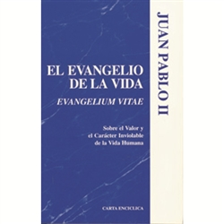  Pida | Lea en línea
16 de febrero  “La oración es el fundamento de todo lo que hacemos en defensa de la vida humana. Nuestros esfuerzos—ya sea educativos, pastorales o legislativos—no serán fructíferos si no cambiamos los corazones y si no superamos nuestra propia ceguera espiritual. Sólo con oraciones—oraciones que claman al cielo justicia y piedad, oraciones que purifiquen nuestra alma y nuestro corazón—se reemplazará la cultura de la muerte que nos rodea en la actualidad con la cultura de la vida.”  “Plan pastoral para actividades pro vida”  Conferencia de Obispos Católicos de Estados Unidos | 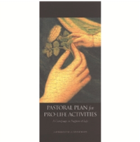  Lea en línea
23 de febrero  “La esencia de nuestra identidad es que somos creados a imagen y semejanza de Dios y somos amados por Él. Nada puede disminuir el valor inestimable de cada vida humana. Cada persona es atesorada.”  Secretariado de Actividades Pro-Vida de la USCCB  Reflexión Respetemos la Vida 2018-2019 | 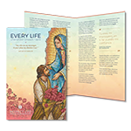  Pida | Baje

Palabra de Vida: Febrero de 2020

Arte para boletines
Puede usar estas y otras imágenes para bajar de la galería de imágenes en Internet de Respetemos la Vida con la condición de que no se modifiquen de ningún modo, excepto en el tamaño. ¡Gracias!
Domingo, 2 de febrero de 2020
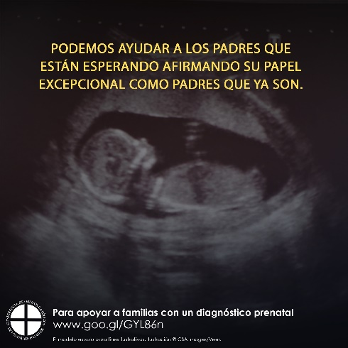
Bajar: inglés | español

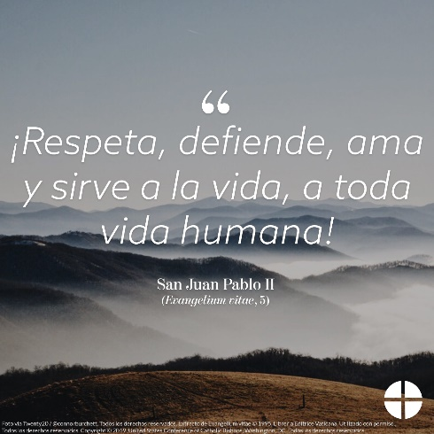
Domingo, 9 de febrero de 2020

Bajar: inglés | español

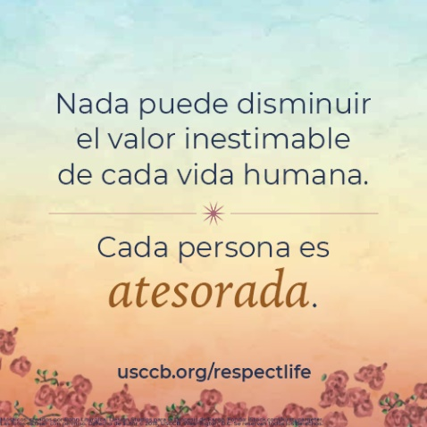
Domingo, 23 de febrero de 2020
- Bajar: inglés | español

